PHẦN A — ACTIVITY DIAGRAM
1. Hoàn thiện bảng Node – Swimlane
Loại Node | Tên Node / Tác vụ | Swimlane phụ trách
Initial Node | Bắt đầu | —
Action | Quét mã QR | Khách hàng
Decision | Kiểm tra số dư (Đủ / Không đủ) | Hệ thống
Fork | Tách thành 2 nhánh: Nhả tiền và Gửi SMS | Hệ thống
Action | Nhả tiền | Hệ thống
Action | Gửi SMS báo biến động số dư | Hệ thống
Join | Gộp 2 nhánh Nhả tiền + Gửi SMS | Hệ thống
Action | Hiển thị lỗi không đủ số dư | Hệ thống
Final Node | Kết thúc | —

2. Luồng Activity Diagram
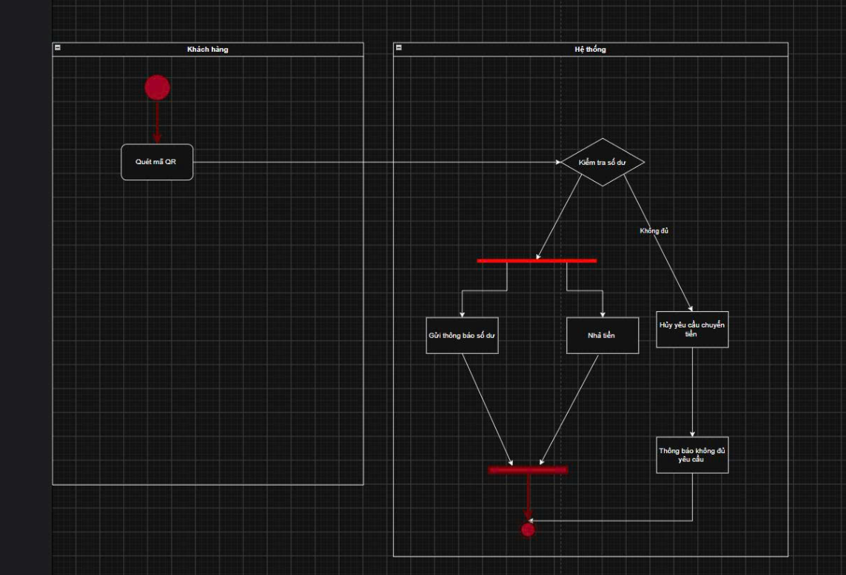

PHẦN B — USE CASE DIAGRAM
Use Case A | Use Case B | Quan hệ | Giải thích
Rút tiền | Đăng nhập | <<include>> | Rút tiền bắt buộc phải thực hiện Đăng nhập trước
Rút tiền | In hóa đơn giao dịch | <<extend>> | In hóa đơn là chức năng tùy chọn, chỉ thực hiện khi khách hàng yêu cầu
Rút tiền | Rút tiền tiêu chuẩn | Generalization | Rút tiền tiêu chuẩn là một dạng chuyên biệt của Rút tiền
Rút tiền | Rút tiền nhanh | Generalization | Rút tiền nhanh là một dạng chuyên biệt của Rút tiền

